Tillsynsbegäran – information om höga naturvärden och fridlysta arter i avverkningsanmälan A 3118-2024 i Strömsunds kommun
Detta dokument behandlar höga naturvärden i avverkningsanmälan A 3118-2024 i Strömsunds kommun. Denna avverkningsanmälan inkom 2024-01-25 och omfattar 4,8 ha.
Vi begär härmed att Skogsstyrelsen fattar beslut enligt miljöbalken som säkerställer att skogens höga naturvärden bevaras samt säkerställer att EU-lagstiftning efterlevs och att artskyddsbrott förhindras. Vi önskar även ta del av de ställningstaganden och beslut som myndigheterna meddelar till följd av aktuell avverkningsanmälan och föreningens inlaga (se 34 § förvaltningslagen).
Nedan beskrivs fynd av naturvårdsarter och fridlysta arter som gjorts i det avverkningsanmälda området.

Naturvårdsarter
I avverkningsanmälan har följande 3 naturvårdsarter hittats: kavernularia (NT), rödbrun klubbdyna (NT) och skogsrör (§7). Av dessa är 2 rödlistade. För rödlistade arter har rödlistekategorin angivits inom parentes. För fridlysta arter anges även paragrafen i Artskyddsförordningen som arten är fridlyst enligt.
De påträffade naturvårdsarterna är ett tydligt kvitto på att detta rör sig om en skog med höga naturvärden. I Figur 1 visas en karta över det avverkningsanmälda området, där samtliga fyndplatser för naturvårdsarter som finns registrerade på Artportalen har markerats.
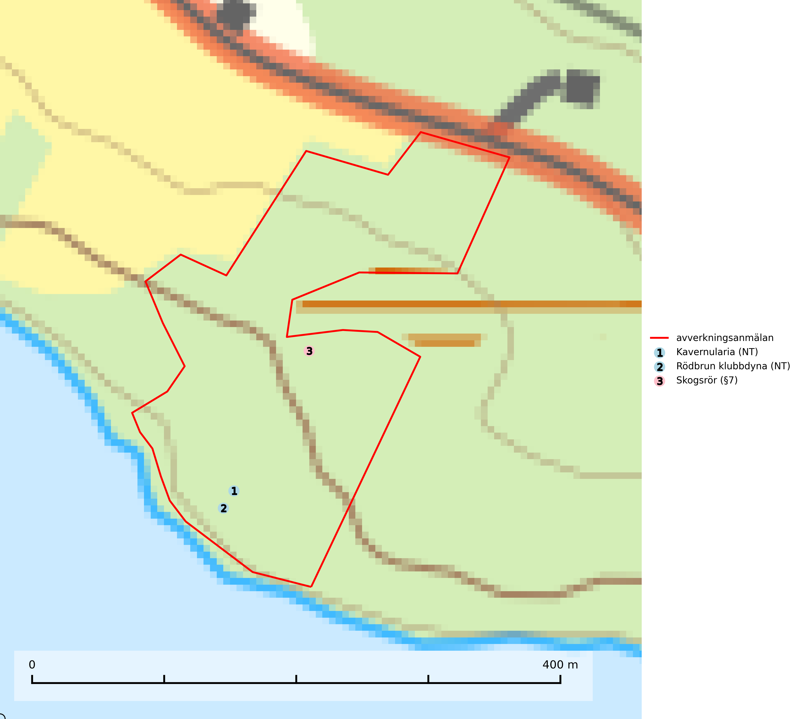
Figur 1. Fyndplatser för naturvårdsarter i det avverkningsanmälda området (röd linje). Markörer utan svart kant är placerade på fyndplatsen. Markörer med svart kant är placerade vid sidan av fyndplatsen och har ett svart streck som visar fyndplatsens exakta position. Kartans mittpunktskoordinat är N 7187840, E 459634 i SWEREF 99 TM.
Kavernularia (NT) är en rikligt förgrenad bladlav, som på den svarta undersidan har rikligt med karaktäristiska små håligheter, s. k. cavernulae. Den växer på de nedre tunna grenarna av gran i halvöppna gamla granskogar i områden av Jämtland och Åsele Lappmark med ett suboceaniskt klimat. Avverkning av kontinuitetsskogar med hög och jämn luftfuktighet är ett hot. Flera områden med kavernularia måste skyddas (SLU Artdatabanken, 2024).
Rödbrun klubbdyna (NT) är placerad högst upp i Skogsstyrelsens värdepyramid för bedömning av skog med höga naturvärden och indikerar örtrika kalkgranskogar med höga eller mycket höga naturvärden. All form av skogsavverkning eller annan exploatering utgör ett hot och artens växtplatser bör skyddas och lämnas orörda så att en mossrik granskogsmiljö bibehålls (SLU Artdatabanken, 2024; Nitare & Skogsstyrelsen, 2019).

Fridlysta arter
Följande fridlysta arter har sina livsmiljöer och växtplatser i den avverkningsanmälda skogen: skogsrör (§7).
Skogsrör (§7) är strikt skyddad enligt EU:s art- och habitatdirektiv och fridlyst enligt §7 Artskyddsförordningen (bilaga 1) vilket innebär att hela dess livsmiljö ska bevaras. Arten är en svensk-norsk endem som förekommer sparsamt till sällsynt i mellersta Norrland, i såväl lågland som fjällnära delar. Den är något kalkgynnad och växer i fuktiga-friska, gärna sluttande och rika skogar, både gran-, bland och björkskogar, i myrkanter samt längs vattendrag och raviner. Skogsrör är känslig för dränering och på dikade lokaler bör hydrologin återställas (SLU Artdatabanken, 2024).

